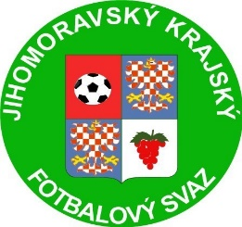
Trenérsko metodická komise JmKFS
Vyhlašuje trenérský kurz UEFA B licence v roce 4.12.2020

Formuláře pro registraci: https://kurzy.fotbal.cz/registrace-kurzu/9a44e03a-a646-11ea-b7db-2772b7abbd54

Podmínky přihlášení :
- Trenér je držitelem C licence a trenérské Grassroots C licence
- Výpis z trestního rejstříku – max 3 měsíce starý
- Potvrzení o zdravotním stavu
- Foto -pasový formát
- Cena 4500 kč
- Platba – převodem – č.ú.27-5826790267/0100 vs 007 –
pro příjemce napsat jméno a příjmení
- Fakturou – domluva předem s GTM S.Schwarzem 734447990
- Hotově na místě oproti dokladu.
- Na každý trénink oblečení a obuv do haly a ven na UT

Termíny jednotlivých běhů :
04.12. - 6.12.2020
29.01. - 31.01.2021
05.03. - 07.03.2021
19.03. - 21.03.2021 – závěrečný kemp
TMK JmKFS
GTM Stanislav Schwarz

